Fox

Cohete de cuatro etapas, o “stages”.

¿Qué son los “Stages”

son etapas de el lanzamiento del cohete en las cuales cada etapa posee su propio motor y propelente(combustible). El resultado son dos o más cohetes uno sobre el otro o uno junto al otro, a este tipo de vehículos se le denomina “Launch Vehicle” o vehículos de lanzamiento

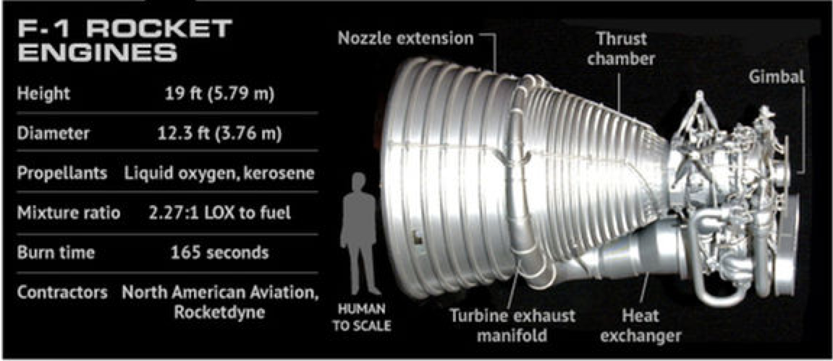

Links :

<https://es.wikipedia.org/wiki/Cohete_multietapa>

<http://www.space.com/18422-apollo-saturn-v-moon-rocket-nasa-infographic.html>

<https://upload.wikimedia.org/wikipedia/commons/b/b2/Saturn_v_schematic.jpg>

<http://history.msfc.nasa.gov/saturn_apollo/documents/First_Stage.pdf>

<http://history.msfc.nasa.gov/saturn_apollo/documents/Second_Stage.pdf>

<http://history.msfc.nasa.gov/saturn_apollo/documents/Third_Stage.pdf>